Управление Пенсионного фонда РФ
в Асиновском районе Томской области (межрайонное)

Что важно знать о пенсионном возрасте

14 июня 2019
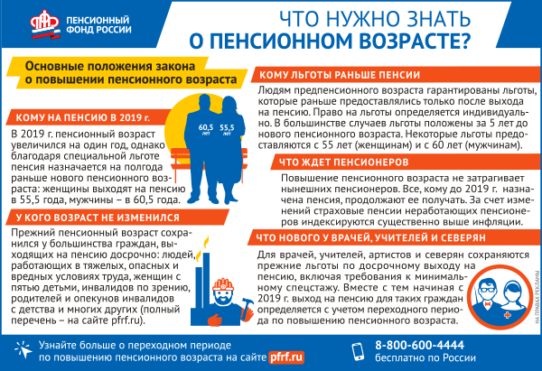
Продолжается поэтапное повышение общеустановленного возраста, дающего право на страховую пенсию по старости и пенсию по государственному обеспечению. В соответствии с новым параметрами закона пенсионный возраст в 2019-м увеличивается на один год. Реальное же повышение при этом составит полгода – такой шаг обеспечит специальная льгота, позволяющая назначить пенсию на шесть месяцев раньше нового пенсионного возраста. Воспользоваться ею смогут все, кто должен был выйти на пенсию в 2019 году по условиям прежнего законодательства. В основном это женщины 1964 года рождения и мужчины 1959 года рождения, которых повышение пенсионного возраста коснется первыми. За счет льготы выходить на пенсию они начнут уже с июля 2019 года.

Внимание! Для граждан, имеющих льготы по досрочному выходу на пенсию, пенсионный возраст не изменился. Например, шахтерам и горнякам, спасателям, водителям общественного транспорта и другим работникам, занятым в тяжелых, опасных и вредных условиях труда, за которые работодатели уплачивают дополнительные взносы на пенсионное страхование. Большинство таких работников, как и раньше, выходят на пенсию в 50 и 55 лет в зависимости от пола.

Льготный выход на пенсию также сохраняется у педагогов, врачей и представителей других профессий, которым выплаты назначаются не по достижении пенсионного возраста, а после приобретения необходимой выслуги лет. При этом с 2019 года назначение пенсии в таких случаях происходит с учетом переходного периода по повышению пенсионного возраста, который вступает в силу с момента приобретения необходимой выслуги лет по профессии. Например, школьный учитель, выработавший в апреле 2019-го необходимый педагогический стаж, сможет выйти на пенсию в соответствии с переходным периодом через шесть месяцев, в октябре 2019-го.

Как и раньше, для назначения пенсии в 2019 году необходимо соблюдение минимальных требований по стажу и пенсионным баллам. Право на пенсию в нынешнем году дают 10 лет стажа и 16,2 пенсионных балла.

Следует также отметить, что повышение пенсионного возраста не распространяется на пенсии по инвалидности. Они сохраняются в полном объеме и назначаются тем, кто потерял трудоспособность, независимо от возраста при установлении группы инвалидности.

Справки по телефону:38(241)2-47-85.

УПФР в Асиновском районе Томской области (межрайонное)
Тел.: (38241) 2-12-19; E-mail: admin009@080.pfr.ru

